Муниципальное дошкольное образовательное автономное учреждение
«Центр развития ребенка – детский сад №56 «Надежда» г. Орска»

Образовательный проект
на тему:
Формирование математического
представления
«Занимательная логика».

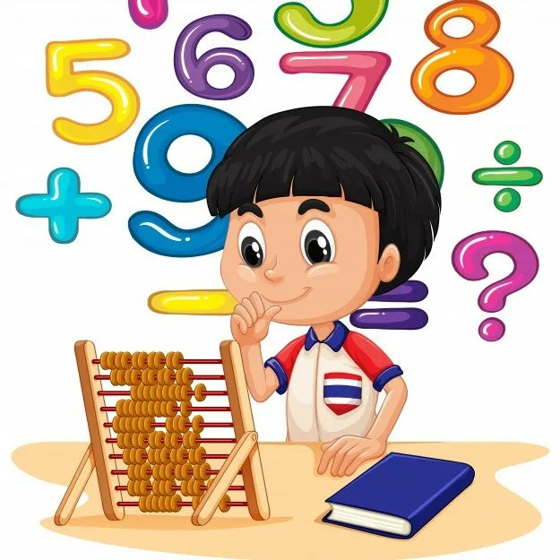
Подготовила:
Воспитатель
подготовительной
группы
Поспелова Г.В.

Орск, 2023 г.
Образовательный проект
на тему:
Формирование математического
представления
«Занимательная логика».
(средней продолжительности)
Участники проекта: дети 6 лет

Актуальность темы

Известный детский психолог Л.С. Выготский одним из первых сформулировал мысль о том, что интеллектуальное развитие ребенка заключается не столько в количественном запасе знаний, сколько в уровне интеллектуальных процессов, т. е. в качественных особенностях детского мышления. Он утверждал: «Научные понятия не усваиваются и не заучиваются ребенком, не берутся памятью, а возникают и складываются с помощью напряжения всей активности его собственной мысли». Но зачем развивать мышление дошкольнику? Дело в том, что на каждом возрастном этапе создается как бы определенный «этаж», на котором формируются психические функции, важные для перехода к следующему этапу. Таким образом, навыки, умения, приобретенные в дошкольный период, будут служить фундаментом для получения знаний и развития способностей в более старшем возрасте. И важнейшим среди этих навыков является навык логического мышления, способность «действовать в уме». Овладев логическими операциями, ребенок станет более внимательным, научится мыслить ясно и четко, сумеет в нужный момент сконцентрироваться на сути проблемы, убедить других в своей правоте. Учиться станет легче, а значит, и процесс учебы, и сама школьная жизнь будут приносить радость и удовлетворение. Знание логики будет способствовать культурному и интеллектуальному развитию личности.
Развитие логического мышления в дошкольном возрасте способствует в будущем быстрому запоминанию школьного материала. Как результат, такие дети более независимы и, как правило, выполняют сами школьные задания. Логическое мышление оттачивает ум ребенка, развивает гибкость мышления, учит логике. Первым помощником в формировании логического мышления является игра – одно из самых привлекательных для детей занятий.

Проблема: Актуальной у детей старшего дошкольного возраста становится проблема отсутствия способности решать нетрадиционные задачи, основываясь на логике мысли, самостоятельно мыслить, творчески думать.

Цель: Формирование логического мышления у детей старшего дошкольного возраста через различные игры познавательного характера.
Для реализации цели были поставлены следующие задачи:

Задачи:
Образовательные:
- Закрепить с детьми работу с цифрами, загадками, текстами, решение логических задач, головоломок, ребусов.
- Совершенствовать формирование логических приёмов мышления в процессе обучения .
Развивающие:
- Развивать познавательные процессы (внимание, память, воображение).
- Развивать познавательную активность детей, творческое и логическое мышления, самостоятельность и системность мышления.

- Воспитательные:
- Воспитывать интерес детей и родителей к творческому, интеллектуальному развитию через игру.
- Воспитывать уверенность в себе и в своих знаниях.
Формы реализации:
- Занятия по развитию логического мышления и интеллектуального развития у детей.
- Беседы с детьми и родителями.
- Игровая деятельность.
- Выполнение творческих работ.
- Проведение математических игр .

Основные средства:
- Информирование родителей о задачах и содержании проекта.
- Вовлечение родителей в совместную работу над проектом, создавая радостную атмосферу совместного с ребенком творчества.
- Подготовка оборудования, материалов и инструментов.
- Обогащение предметно - развивающей среды.
- Включение детских работ в эстетически развивающую среду, окружающую детей.
- Проведение выставок детского и взрослого творчества.

Ожидаемый результат:
- Сформированная самостоятельность, системность мышления у детей подготовительной к школе группе;
- Сформированное положительное отношение к обучению у детей дошкольного возраста.
- Снижение тревожности у детей и родителей.
- Накопление интереса детей и родителей к творческому, интеллектуальному развитию через игру.;
- Повышение компетенции родителей по вопросам подготовки детей к школе;
- Методические подборки занятий для детей, консультации для родителей, художественной литературы по логическому и интеллектуальному мышлению.

Этапы реализации проекта:

I этап. Организационный

- Составление и обсуждение со всеми участниками проекта поэтапного
плана работы;
- Анализ проблемы: что уже есть и что нужно сделать;
- Создание банка идей и предложений;
- Подбор художественной, методической, справочной, литературы по выбранной тематике проекта;
- Подбор необходимого оборудования и пособий для практического обогащения проекта, целенаправленности, систематизации воспитательно-образовательного процесса.
- Оснащение уголка математики дидактическим, наглядным , игровым материалом.
- Определение задач воспитательно - образовательной работы;
- Планирование деятельности педагогов;
- Разделение на творческие группы для реализации задуманного;
- Объединение результатов коллективной деятельности в логике общего замысла.

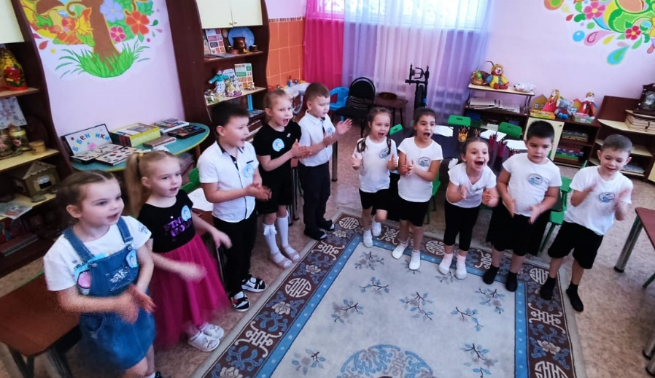

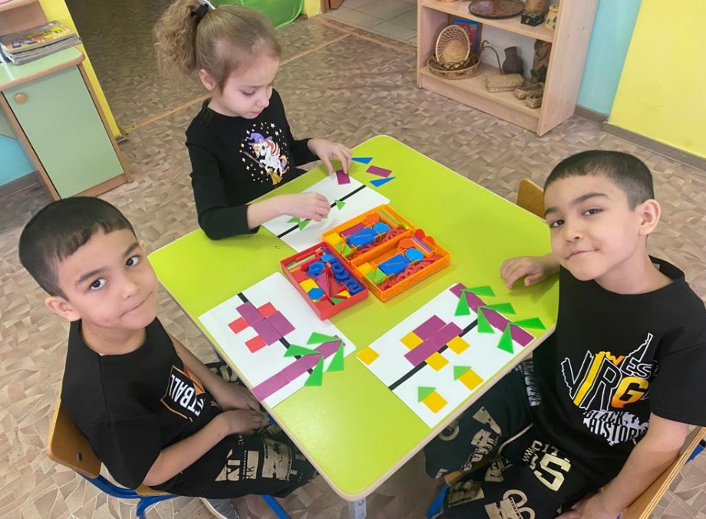

II этап. Основной
ОД | Игровая  деятельность | Речь и речевое  общение | Художественно-продуктивная  деятельность | Досуг,  развлечения (взаимодействие  с другими  педагогами) | Работа с  родителями
Занятие "Развиваем логическое  мышление"  Цель: Развитие у воспитанников логического мышления.  Занятие «Ориентировка в пространстве»  Цель: развивать у детей способность ориентироваться в пространстве.  Занятие  «Состав числа 7  Цель:  Познакомить детей с составом числа 7 из двух меньших.  Занятие «Знакомство с математическими знаками больше, меньше, равно»  Цель: создание условий для знакомства детей со знаками больше, меньше, равно, освоение знаковой системы соотношений между числами. | Дидактические:  1.«Время».  2. « Логика» 3. «Признаки» 4. « Часть и целое» 5. «Закономерности» 6. «Сколько не хватает» 7. «Времена года» 8. «Пространство»  Словесные:  1.«Что, где?»  Цель. Продолжить  обучение детей ориентироваться в пространстве (от себя).  2. «Покажи столько же»  Цель. Закрепить умение детей соотносить количество с цифрой.  3. «Кто больше назовет?»  Цель. Закрепить знания детей о геометрических фигурах. Находить их в ближайшем окружении.  Настольно-печатные  1. «Найди соседа числа»  2. « Состав числа»  3. «Числовые домики»  4. «Геометрические  рыбки»  5. «Больше, меньше,  равно»  6. «Корзинка с грибами»  7. «Найди и сосчитай»  8. Игра «Морской бой»  9. Графические диктанты | Беседы:  1.«Математика в нашей жизни»  2.«Моя любимая цифра. Расскажу вам сказки про цифры.»  Загадки на логическое мышление.  Решение ребусов  Заучивание  скороговорок и  пословиц по разным темам.  Стихотворения:  1 Стихи -шутки ;  2. Задачи в стихах.  3. Логические концовки.  4. Стихи о цветах радуги  5. Времена года: стихи, загадки, пословицы  6. Математика в стихах для детей  Чтение худ.лит-ры:  1. Л. Муур. «Крошка Енот и тот, кто сидит в пруду»  2. Д.Хармс  «Что это было?»  3. Ю. Владимиров «Чудаки»  4. И.Гагарин «Мишка – хвастунишка»  5. П. Гедштейн «Алиса в стране математики»  6. В.Инбер  «Сороконожки»  7. Г. Кузнецова  «Бабушка – смекалушка»  8. В. Голявкин  «Великое открытие»  9. С. Михальченко  «Торт с минусом»  10. В. Дроздова  «Белочка с рынка возвращалась»  11. С. Маршак «Редкий случай»  12. В. Ланцетти «Палка-скакалка»  13. А. Александрова «Это правда или нет?» | Рисование:  1.Рисование по сказки при помощи шаблонов геометрических фигур  «Колобок».  Лепка:  1.Пластилинография  «Моя любимая цифра».  Конструирование:  Из счетного материала :  1. Больница для зверят;  2. Трамвайчики для зайчиков;  3. Работа по карточкам парами | 1. Совместная деятельность с педагогом по занимательной математике и  Буквограду  Жарковой Е.Н.  «Олимпиада по математике среди подготовительных к школе групп». | 1.Изготовление дидактической игры  ( для счета на полу)  «Найди и сосчитай»  Совместно с родителями  Тулебаевой Софии.  2.Приобретение  наборов по счетному материалу  3. Консультации  1. Консультация для родителей «Развитие логического мышления у детей старшего дошкольного возраста в условиях  ДОО»  2. Консультация для родителей «Ориентировка в пространстве, это не просто»  3. Консультация для родителей «Формирование временных представлений дошкольника в семье»

III этап. Заключительный

- Анализ проделанной работы.
- Разработка циклов, картотек, занятий на основе приобретенного
опыта.
- Изготовление пособий, дидактических игр по «Занимательной логике и математике»
- Участие детей и родителей в пополнении математического уголка .

